Monumento de Benito Juárez
El monumento fue inaugurado el 16 de septiembre de 1910. Es parte de una serie de muestras patrióticas del general Díaz, desplegadas con la intención de aminorar su imagen cada vez más impopular. Esta obra tiene 89 años de edad, contando a partir del día de su fundación.
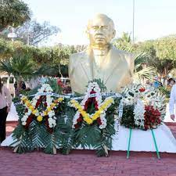
Iglesia del rosario
Templo levantado por los jesuitas probablemente entre 1750 y 1758. Una fuerte crecida del río Sinaloa afectó de tal modo los cimientos de la construcción que casi se vino abajo, por lo que los frailes decidieron trasladarse a un pueblo cercano llamado El Nío, donde levantaron otro templo.
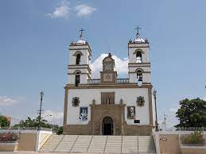

Centro cultural
El Centro Cultural Comunitario Corerepe en el municipio de Guasave, Sinaloa es una muestra de lo que sociedad y gobierno pueden hacer por el desarrollo de la población, y muestra de ello es la demostración artística y cultural de 6º aniversario.
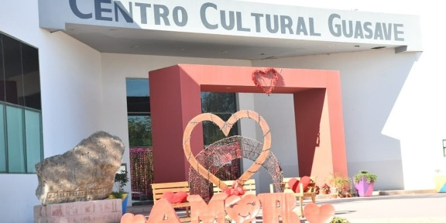
Monumento de la madre
Ubicado en una de las avenidas más importantes de la capital, este monumento es testigo mudo de la historia contemporánea de México y ha resurgido junto con la ciudad. La escultura principal del Monumento se derrumbó completamente el 19S y su restauración contribuyó a la valoración ciudadana del mismo.
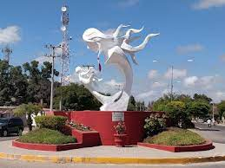

Glorieta de los indios
El monumento encuentro de dos culturas o mejor conocido como monumento al indio Guasavense, es obra de Juan Carlos Canfield y algunos colaboradores, y conmemora el 400 aniversario de la fundación de Guasave, y representa el encuentro de las dos culturas, la española y la indígena, desde los distintos ángulos
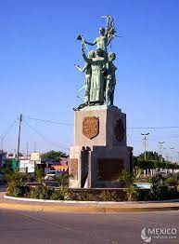
Monumento del maestro
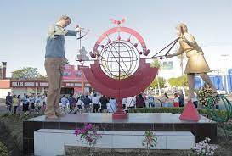
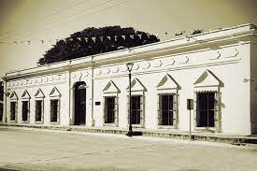
Museo de Guasave
El Museo que abre sus puertas de martes a viernes de 10:00 a 19:00 horas conserva teléfonos de 1905, instrumentos de ingeniería, fonógrafos, máquinas de escribir y fotografías de personajes que forman parte de la historia del municipio, entre ellos el abogado Raúl Cervantes Ahumada.

El malecón
Malecón en margen derecha del Río Sinaloa, tramo del Puente Vehicular Sinaloa (carretera México 15) al Puente del Vado, con una longitud de 1.5 km, ubicado en la Ciudad de Guasave, Municipio de Guasave, Estado de Sinaloa".
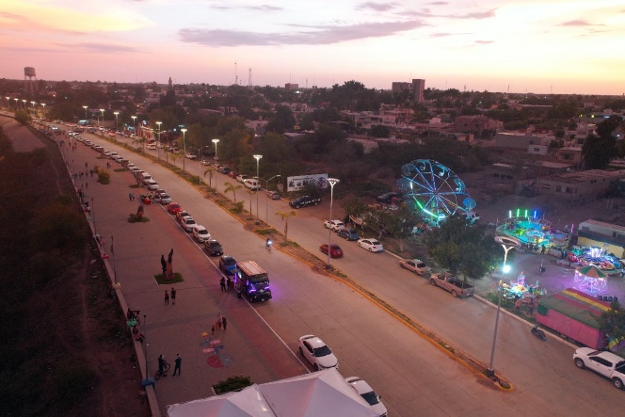
Estatua de pedro infante
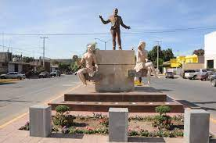
Ruinas de NIO
A solo 8 kilómetros de Guasave, se encuentra este pequeño poblado llamado Nío. Cuenta la historia que este fascinante lugar fue alguna vez el centro de una gran concentración religiosa, considerado el primer sitio en que los Jesuitas se asentaron en la región en 1591.
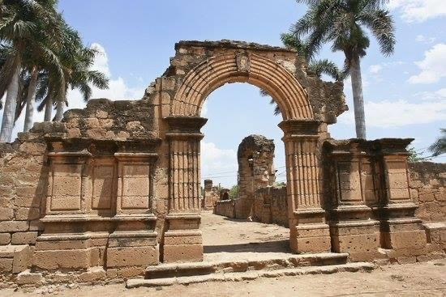

Monumento a las gaviotas
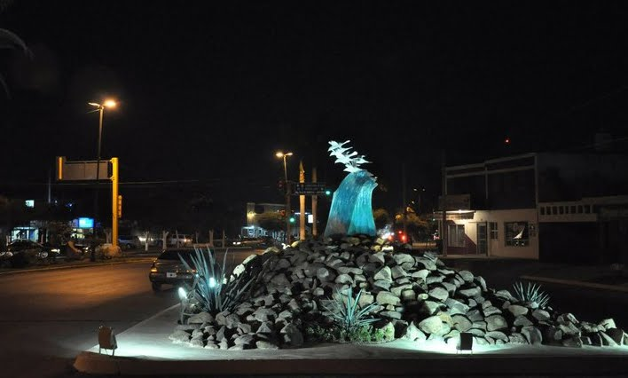
Fuente los milagros
